6) Keşifsel Veri Analizi (EDA)
Veriyi daha iyi tanımak için yaptığım analizlerde ilk olarak tekrarlayan (vergi, yakıt vb.) sütunları fark ettim ve bunları birleştirerek karmaşayı önledim. Eksik verileri incelerken, fiyat gibi hedefi doğrudan etkileyen satırları veri setinden çıkardım. Tekrar eden kayıtları ve IQR yöntemiyle tespit ettiğim uç değerleri temizleyince veri seti %5 oranında sadeleşti. Fiyat dağılımının sağa çarpık olduğunu görünce, regresyon modelinin daha sağlıklı çalışması için log dönüşümü uyguladım. Korelasyon matrisine baktığımda ise motor hacmi, yaş ve kilometre gibi özelliklerin fiyatla ciddi bir ilişkisi olduğunu tespit ettim.
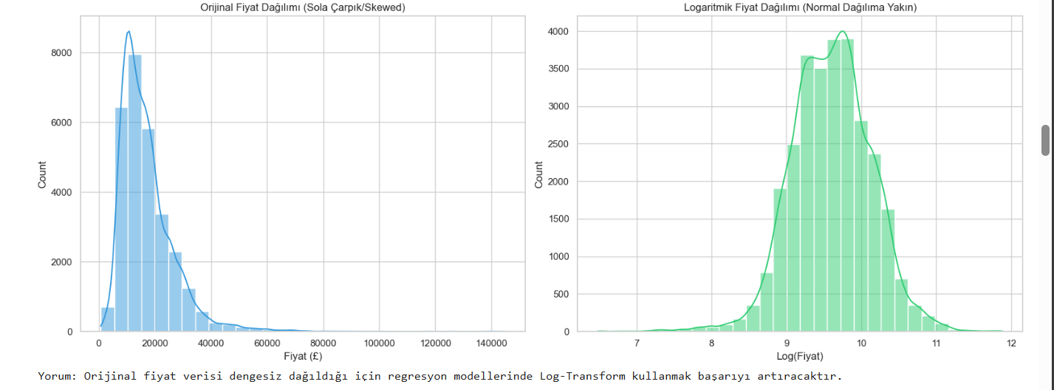

7) Veri Hazırlama Planı
Bu aşamada önce verideki para birimi simgeleri gibi kirlilikleri temizleyip veri tiplerini düzelttim. Eksik sayısal verileri, uç değerlerden etkilenmemesi için ortalama yerine medyanla; kategorikleri ise mod ile doldurdum. Modellerin veriyi anlayabilmesi için One-Hot Encoding ve ölçeklendirme (StandardScaler) işlemlerini uyguladım. Ayrıca analizi güçlendirmek adına car_age ve km_per_year gibi yeni değişkenler türettim. Modelleme sırasında gürültüyü azaltmak ve hızı artırmak için SelectKBest ve SVD yöntemlerini plana dahil ettim.

8) Modelleme Planı
Modellerimin başarısını ölçebilmek için önce basit bir "baseline" model kurdum. Ardından, karmaşık verilerde dengeli olduğu için ElasticNet regresyonunu seçtim ve bunu tüm özellikler, en iyi 50 ve en iyi 30 özellik olmak üzere üç farklı senaryoda denedim. Hız avantajı nedeniyle SGDRegressor modelini de hem sade, hem L1 cezalı hem de SVD ile boyut indirgenmiş halleriyle test ettim. Son olarak, pazar yapısını anlamak için GMM (Gaussian Mixture Model) kullanarak araçları ekonomik ve lüks gibi segmentlere ayırdım. Böylece hem performans hem de maliyet açısından dengeli bir yol haritası izlemiş oldum.
